ЧЕРКАСЬКА МІСЬКА РАДА
ЧЕРКАСЬКА МІСЬКА РАДА

ВИКОНАВЧИЙ КОМІТЕТ

РІШЕННЯ

Від 30.04.2020 № 332

Про організацію перевезення окремих категорій працівників у м. Черкаси на період дії карантину та обмеження роботи громадського транспорту на міських маршрутах загального користування

З метою організації перевезення окремих категорій працівників підприємств, закладів та установ, незалежно від форм власності, які забезпечують охорону здоров’я, продовольче забезпечення, урядування та надання найважливіших державних послуг, енергозабезпечення, водозабезпечення, зв’язок та комунікації, фінансові та банківські послуги, функціонування інфраструктури транспортного забезпечення, сфери оборони, правопорядку та цивільного захисту, об’єктів критичної інфраструктури, які мають безперервний промисловий цикл, враховуючи запроваджений режим надзвичайної ситуації та карантину на всій території України, на виконання підпункту 9 пункту 2 постанови Кабінету Міністрів України від 11.03.2020 № 211 «Про запобігання поширенню на території України гострої респіраторної хвороби COVID-19, спричиненої коронавірусом SARS-CoV-2» (зі змінами), відповідно до статті 7 Закону України «Про автомобільний транспорт», керуючись частиною шостою статті 59 Закону України «Про місцеве самоврядування в Україні», виконавчий комітет міської ради

ВИРІШИВ:
- На період дії карантинних заходів, під час ліквідації наслідків медико-біологічної надзвичайної ситуації місцевого рівня, з дотриманням відповідних санітарних та протиепідемічних заходів у міському електричному та автомобільному транспорті, що виконує регулярні пасажирські перевезення на міських маршрутах, здійснювати перевезення працівників підприємств, закладів та установ, незалежно від форм власності, які забезпечують охорону здоров’я, продовольче забезпечення, урядування та надання найважливіших державних послуг, енергозабезпечення, водозабезпечення, зв’язок та комунікації, фінансові та банківські послуги, функціонування інфраструктури транспортного забезпечення, сфери оборони, правопорядку та цивільного захисту, об’єктів критичної інфраструктури, які мають безперервний промисловий цикл, у межах кількості місць для сидіння.
- Комунальному підприємству «Черкасиелектротранс» (Кучер П.С.), перевізникам, незалежно від організаційно-правової форми та форми власності, які здійснюють регулярні пасажирські перевезення на міських маршрутах:
  - Здійснювати перевезення за тарифами, встановленими для надання послуг з перевезення пасажирів міським електричним та автомобільним транспортом та за наявності у пасажира засобів індивідуального захисту (рукавиць, маски або респіратора), також і виготовлених самостійно.
2.2. Посадка та висадка пасажирів здійснюється виключно на зупинках громадського транспорту.
3. Перевезення працівників підприємств, закладів та установ, незалежно від форм власності, які забезпечують охорону здоров’я, продовольче забезпечення, урядування та надання найважливіших державних послуг, енергозабезпечення, водозабезпечення, зв’язок та комунікації, фінансові та банківські послуги, функціонування інфраструктури транспортного забезпечення, сфери оборони, правопорядку та цивільного захисту, об’єктів критичної інфраструктури, які мають безперервний промисловий цикл, здійснюються за наявності відповідного службового посвідчення, чи посвідчення/вкладки згідно з додатком до цього рішення.
4. Контроль за організацією перевезення окремих категорій працівників у м. Черкаси на період дії карантину в межах повноважень здійснюється представниками управління транспорту департаменту житлово-комунального комплексу, Управління патрульної поліції в Черкаській області Департаменту патрульної поліції Національної поліції України (за згодою).
5. Керівники підприємств, закладів та установ, незалежно від форм власності, несуть персональну відповідальність за видання своїм працівникам посвідчень для проїзду в громадському транспорті під час дії карантину.
6. Вважати таким, що втратило чинність рішення виконавчого комітету Черкаської міської ради від 23.04.2020 № 323 «Про внесення змін до рішення виконкому від 20.03.2020 №258 Про зупинення роботи міського пасажирського транспорту».
7. Оприлюднити це рішення в засобах масової інформації.
8. Контроль за виконанням цього рішення покласти на заступника міського голови з питань діяльності виконавчих органів ради Бордунос Л.І.

Заступник міського голови з питань
діяльності виконавчих органів ради І.В. Волошин

Додаток
ЗАТВЕРДЖЕНО
рішення виконавчого
комітету Черкаської
міської ради
від __________ №______

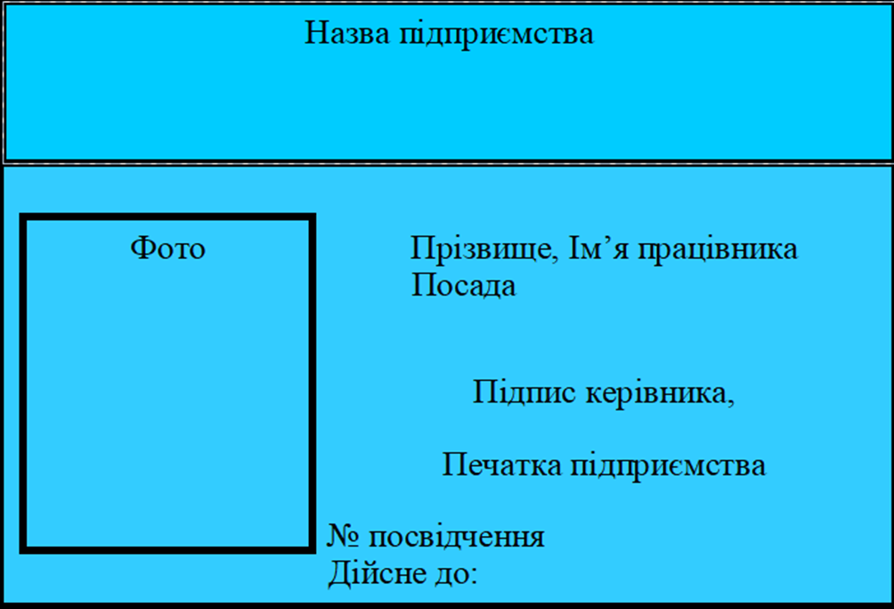

Директор департаменту ЖКК О.О. Яценко

